ОТЧЕТ
об итогах реализации инициативного проекта

1. Наименование поселения, муниципального района или городского округа, на территории которого реализовывался инициативный проект: Орловский район, Камышевское сельское поселение, х. Камышевка.
2. Наименование инициативного проекта: Благоустройство территории (тротуары) на территории МБОУ Камышевская СОШ по адресу Ростовская область, Орловский район, х. Камышевка, ул. Школьная 30.
3. Информация об итогах реализации инициативного проекта: реализован.
4. Даты начала и окончания реализации инициативного проекта: 25.03.2024 г. - 22.05.2024 г.
4.1. Информация о причинах нарушения сроков реализации инициативного проекта, в случае если такой срок нарушен. Срок реализации инициативного проекта не нарушен.
4.2. Планируемый срок реализации инициативного проекта в случае нарушения установленного срока. Инициативный проект реализован в установленный срок.

№  п/п | Наименование выполненной работы, оказанной услуги, закупленного товара  в рамках реализации инициативного проекта | Стоимость  выполненной работы, оказанной услуги, закупленного товара  в рамках реализации инициативного проекта* | Ф.И.О. физического лица и (или) индивидуального предпринимателя, наименование юридического лица, выполнившего работу**
1 | 2 | 3 | 4
1. | Благоустройство территории (тротуары) на территории МБОУ Камышевская СОШ по адресу Ростовская область, Орловский район, х. Камышевка, ул. Школьная 30. | 2 394, 47 тыс. руб. | ИП Антонян Виталий Артурович
 | Итого
*В случае если работа (услуга) или закупка осуществлена посредством имущественного либо трудового участия, указывается отметка: «имущественное участие» либо «трудовое участие».
**В случае участия физических лиц в реализации инициативного проекта посредством трудового участия указываются сведения о количестве физических лиц, принявших такое участие.

Сведения  о поступлении и расходовании средств на реализацию инициативного проекта | Планируемый  объем средств |  | Фактический  объем средств
 | Сумма,  (тыс. рублей) | Доля в общей сумме (процентов) | Сумма,  (тыс. рублей) | Доля в общей сумме (процентов)
1 | 2 | 3 | 4 | 5
Всего на реализацию инициативного проекта, в том числе: | 2 441,15 | 100 | 2 394,47 | 100
объем средств областного бюджета | 1 944,00 | 79,6 | 1 906,0 | 79,6
объем собственных средств местного бюджета | 93,74 | 3,8 | 91,37 | 3,8
объем инициативных платежей физических лиц | 2,21 | 0,1 | 0,0 | 0,0
объем инициативных платежей юридических лиц, индивидуальных предпринимателей | 401,2 | 16,5 | 397,10 | 16,6
Причины отклонения от запланированной стоимости инициативного проекта | Экономия составила 46,68 тыс. руб., в результате заключения муниципального контракта.

5. Фотоматериалы*
№  п/п | Фотография объекта  до реализации  инициативного проекта | Фотография объекта  после реализации  инициативного проекта
1. | 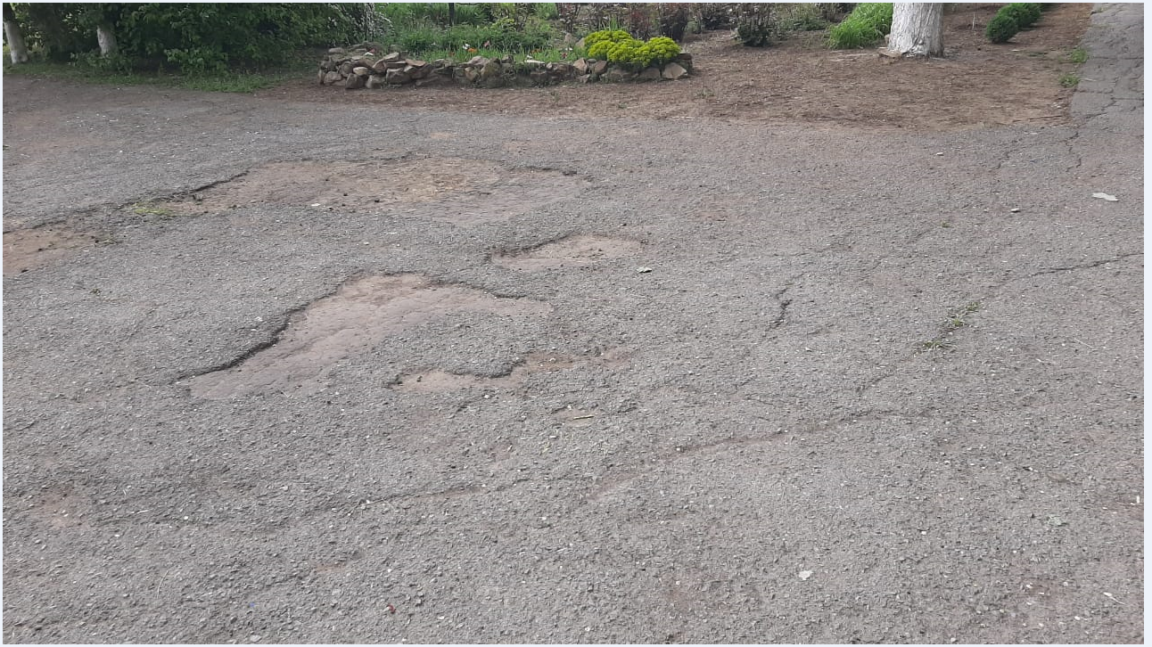 | 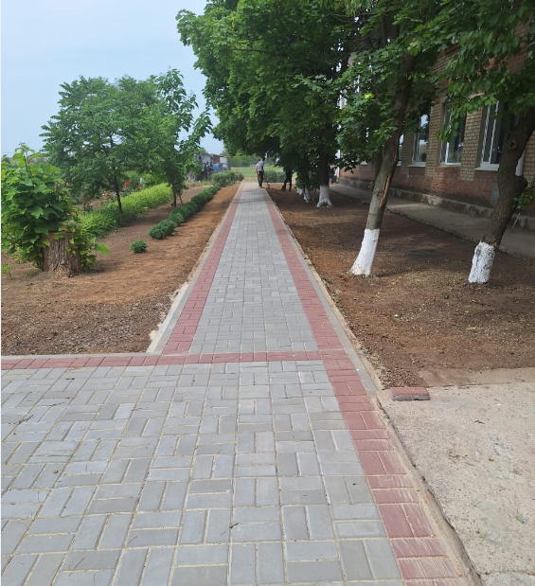
2. | 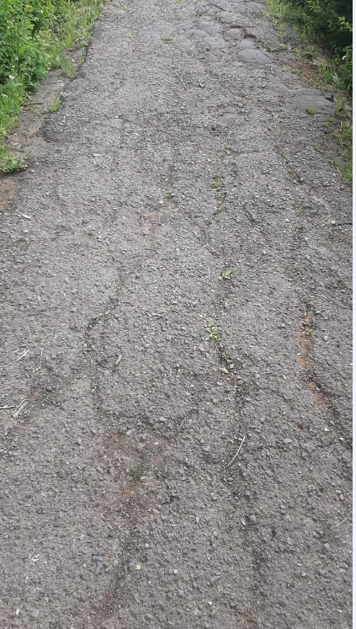 | 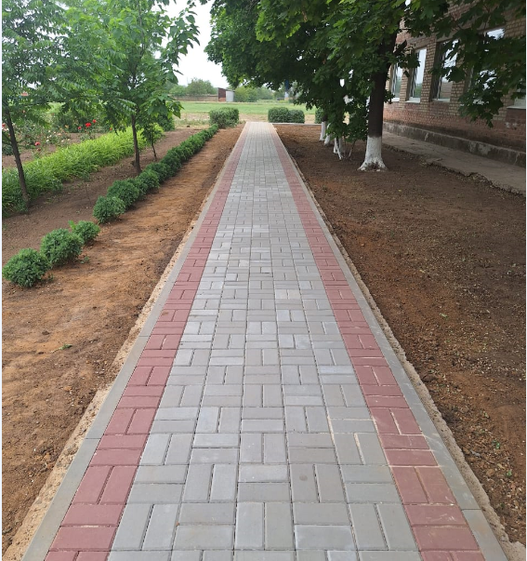
3. | 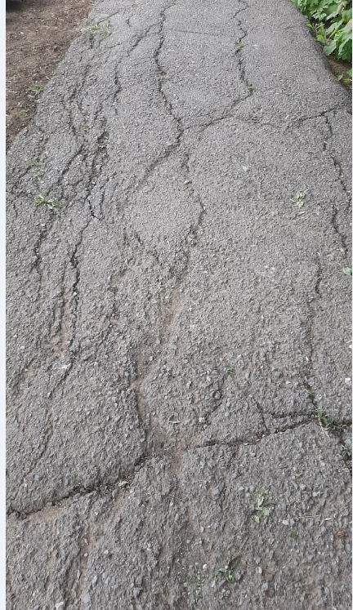 | 